Indicação nº 232/2021/SC

Lima Duarte, 10 de agosto de 2021.

Senhor Presidente da Câmara e

demais Vereadores.

O Vereador que a esta subscreve, diante das atribuições e direitos que lhe são conferidos através da Lei Orgânica e do Regimento Interno desta Casa Legislativa vem INDICAR a Secretaria Municipal de Saúde, a instalação de um bebedouro no Posto de Saúde do Distrito de Orvalho. Aproveita ainda para solicitar que seja feita a manutenção dos trincos das janelas, bem como a colocação de vidro na porta.

Justifica-se a indicação, oferecer maior conforto e bem estar a todos os usuários do Posto, além de dar maior segurança ao local.

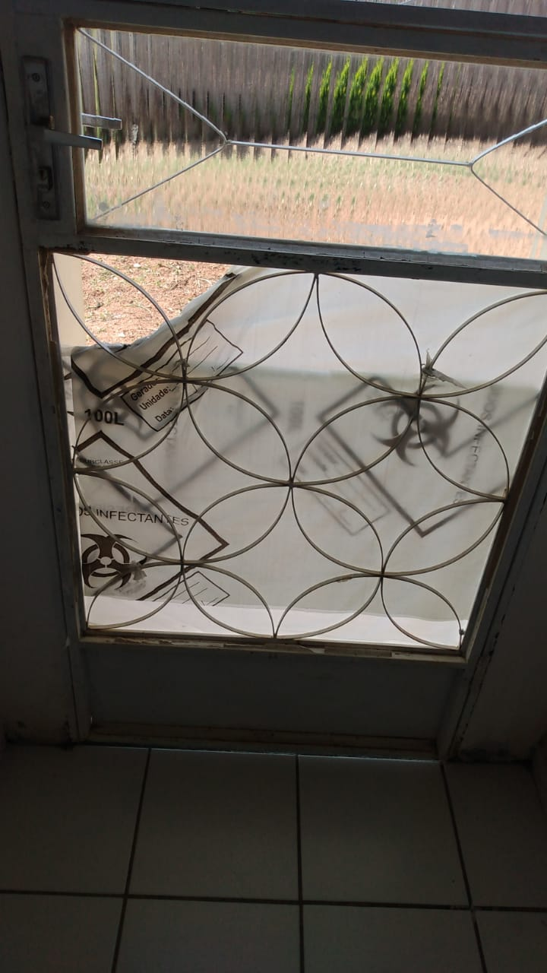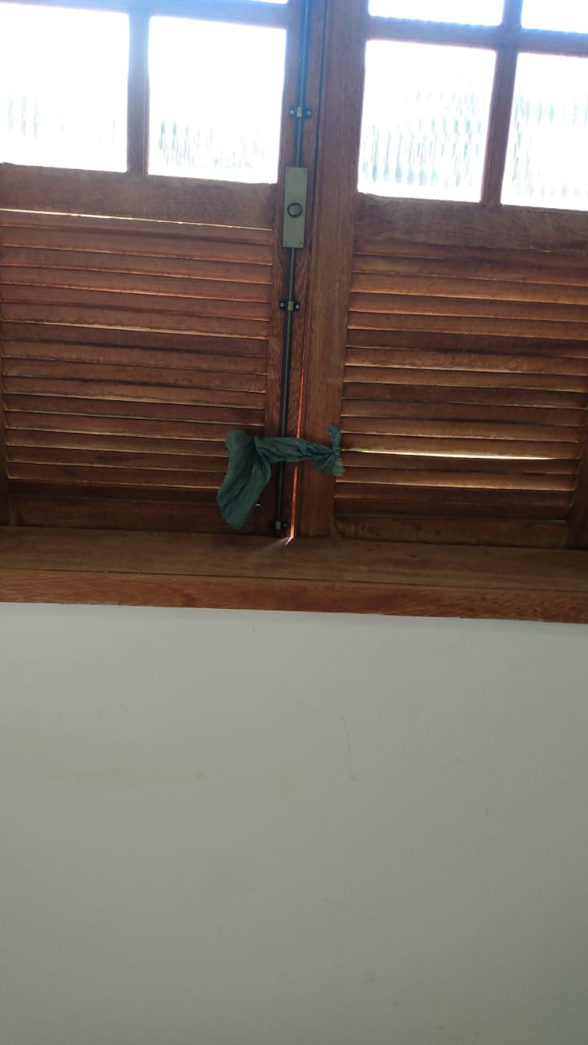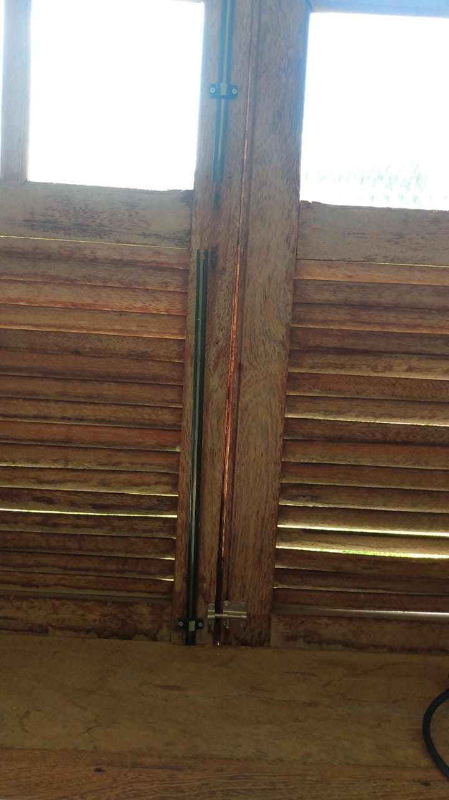

Sala das Sessões,

Fábio Júnior da Silva (Buiu o Peixe)

Vereador